Bi-Mobile



BMT Binaummah

Jl. Jae Sumantoro No.24, Sidoluhur, Godean, Kabupaten Sleman, Daerah Istimewa Yogyakarta 55264

Panduan Bi-Mobile Administration

Daftar Isi

Halaman Utama 3

Login 3

Menu dan Navigasi 4

Pengaturan Akun 5

Mengelola Nasabah 7

Tambah Nasabah 7

Ubah Informasi Nasabah 8

Mengelola Transaksi Jual Beli 9

Verifikasi Transaksi Siap Dibayar 9

Verifikasi Penerimaan Barang dan Penyelesaian Transaksi 11

Mengelola Pembayaran Layanan 13

Mengelola Biaya Transaksi 16

Pengingat Pembayaran Kredit 17

Mengatur Pesan Pengingat 17

Menjalankan Reminder 17

Mengelola MKU dan Agenda 19

MKU BMT Binaummah 19

Agenda MKU 19

Mengelola Kategori Produk dan Layanan 21

Kategori Produk 21

Kategori Layanan dan Produk Layanan 21

Mengelola Info Terbaru 23

# Halaman Utama

## Login

1. Buka <https://app.binaummah.com>.
2. Isi username dan password pada form.

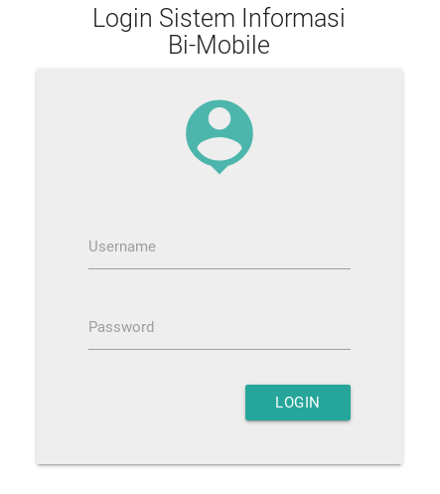

1. Tekan enter atau pencet tombol login.
2. Jika username dan password benar, Anda akan diarahkan menuju halaman utama.

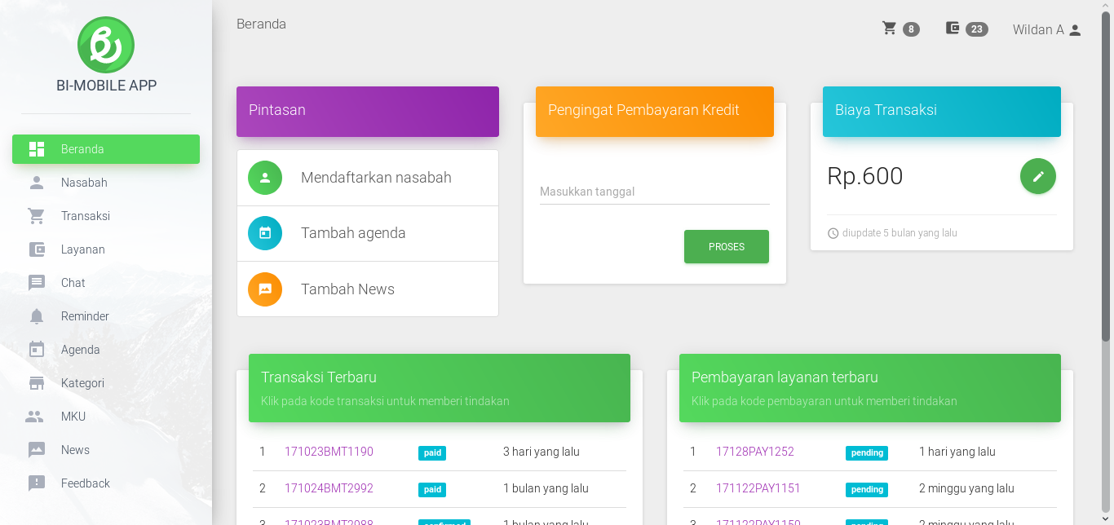

## Menu dan Navigasi

Berikut ini penjelasan mengenai komponen halaman utama.

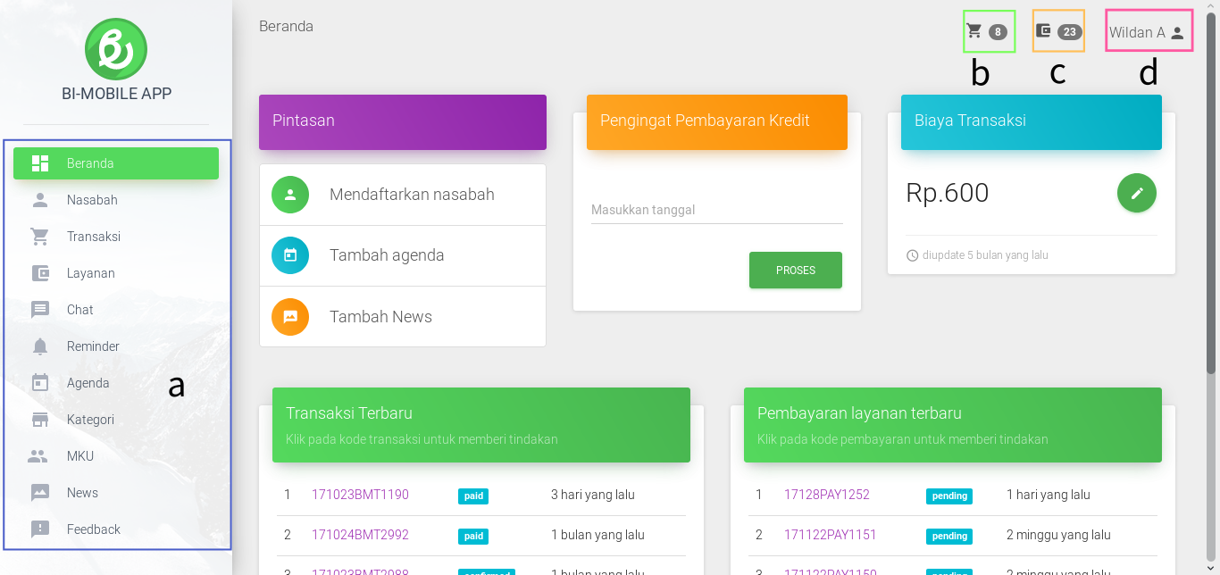

1. Sidebar. Sidebar adalah menu untuk berpindah antar halaman.
2. Transaksi butuh tindakan. Menu ini menampilkan berapa banyak transaksi butuh tindakan. Admin dapat langsung menuju halaman transaksi terkait melalui menu ini

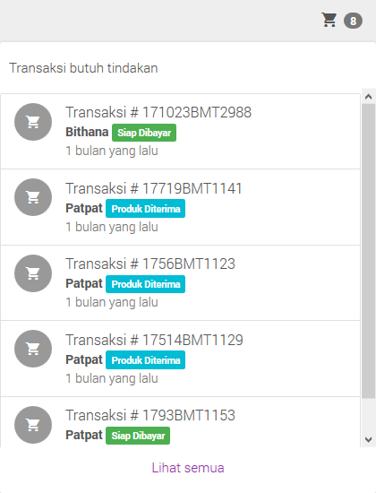

1. Layanan butuh tindakan. Menu ini menampilkan jumlah pembayaran layanan butuh tindakan. Admin dapat menindak lanjuti pembayaran melalui menu ini.

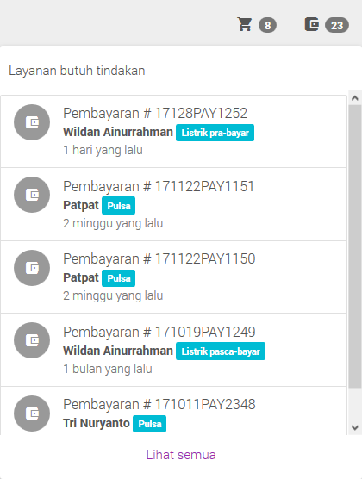

1. Menu profil. Admin dapat mengubah informasi akun, atau keluar dari sistem melalui menu ini.

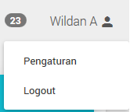

## Pengaturan Akun

Pengaturan akun digunakan untuk merubah informasi diri, username, dan password.

1. Klik pada menu profil, pilih pengaturan.



1. Untuk mengganti nama dan username, ubah data pada form “Informasi Umum”, lalu klik update.

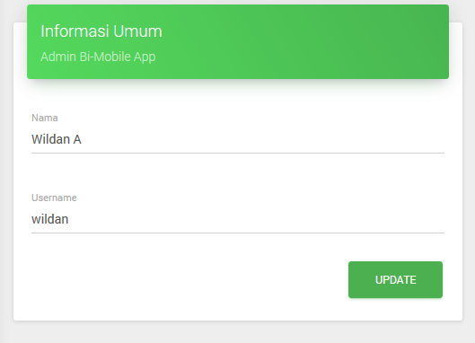

1. Untuk mengubah password, isi form ganti password, lalu klik update

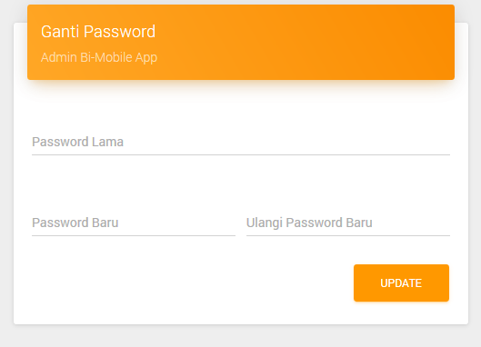

# Mengelola Nasabah

## Tambah Nasabah

1. Masuk halaman nasabah dengan memilih menu nasabah di sidebar, lalu klik tombol “tambah nasabah”

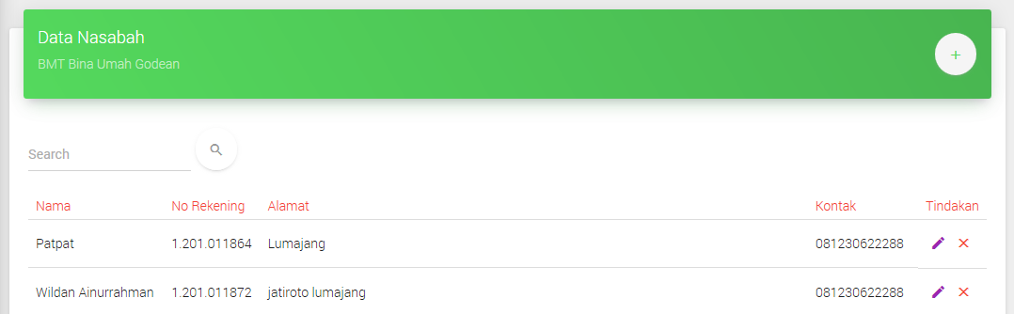

atau bisa juga dengan menekan “Mendaftarkan nasabah” di halaman utama.

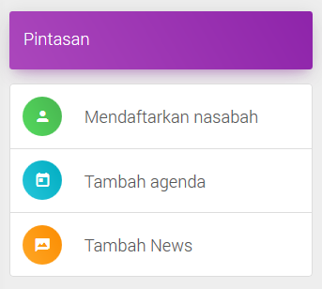

1. Isi form data diri :
   * Nama: nama nasabah
   * Username: username nasabah, bersifat unik (tidak boleh sama dengan username lain)
   * Password dan konfirmasi password
   * No hp: nomer kontak
   * Pilih cabang
   * Alamat: alamat nasabah
   * Rekening tabungan: nomor rekening tabungan BMT Binaummah sesuai format “1.234.567890”. Tidak wajib diisi. Nasabah yang tidak mempunyai nomor rekening tidak dapat melakukan transaksi dengan aplikasi.
   * Nomor rekening kredit: nomor rekening kredit BMT Binaummah sesuai format “1.234.567890”. Berguna untuk pengingat pembayaran kredit.
   * Anggota MKU: dapat diisi jika nasabah merupakan anggota MKU.

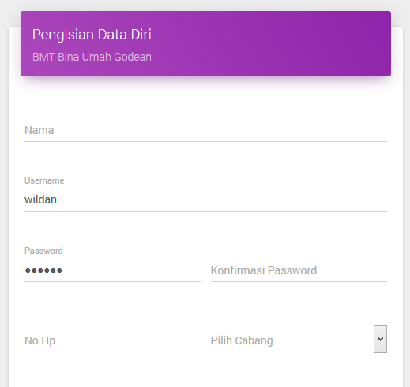

1. Klik submit untuk menyimpan

## Ubah Informasi Nasabah

1. Masuk halaman nasabah dengan memilih menu nasabah di sidebar
2. Cari nasabah yang ingin diubah menggunakan fitur Search. Kata kunci pencarian bisa berupa:
   * Nama nasabah
   * Username
   * Nomor rekening

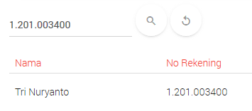

1. Setelah ditemukan, klik tombol edit
2. Ubah informasi umum di tab info, username di tab username, dan password di tab password

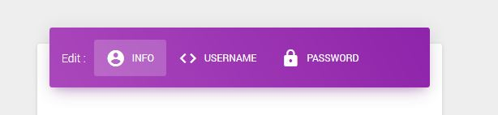

1. Klik update untuk menyimpan

# Mengelola Transaksi Jual Beli

## Verifikasi Transaksi Siap Dibayar

Transaksi jual beli diawali dengan pembeli membeli produk. Penjual produk akan mengkonfirmasi ketersediaan barang. Jika semua barang sudah terkonfirmasi, akan muncul notifikasi di website “Transaksi siap dibayar”. Berikut langkah-langkah verifikasi transaksi siap dibayar.

1. Masuk ke halaman transaksi, lalu pilih tab “siap dibayar”. Pilih transaksi yang berlabel “siap bayar”.

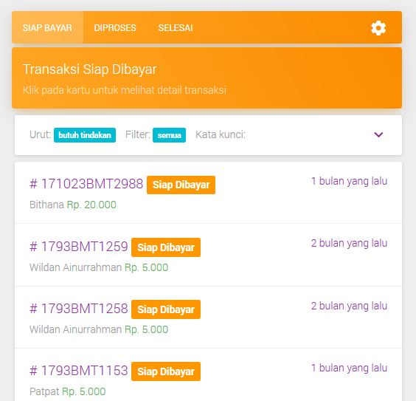

Atau, buka menu transaksi butuh tindakan, lalu pilih transaksi yang berlabel “siap dibayar”.



1. Admin akan masuk ke halaman detail transaksi. Lakukan verifikasi dengan memeriksa apakah saldo nasabah cukup untuk membayar transaksi tersebut. Periksa saldo dengan menekan tombol “cek saldo”.

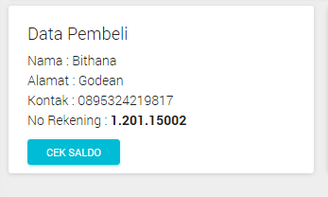

Jumlah total pembayaran bisa diketahui pada bagian “Pembayaran”.

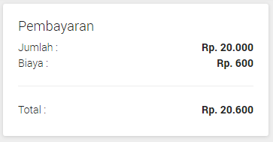

1. Jika jumlah saldo cukup klik tombol hijau ✓.

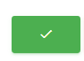

**Admin BMT dapat mengurangi saldo pembeli sejumlah total pembayaran**. Konfirmasi kembali pembayaran transaksi lalu klik tombol “Bayar transaksi”.

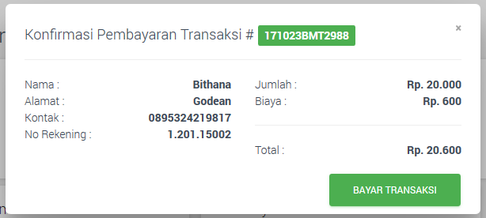

Jika saldo tidak cukup, batalkan transaksi dengan klik tombol merah x.



Masukan pesan pembatalan transaksi, lalu klik “batalkan transaksi”

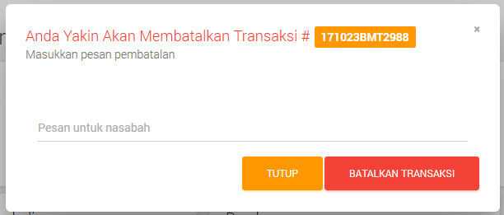

1. Verifikasi berhasil. Penjual dan pembeli akan mendapatkan notifikasi bahwa transaksi sudah dibayar. Penjual kemudian harus menyiapkan dan mengirimkan produk. Tahap selanjutnya adalah verifikasi penerimaan barang dan penyelesaian transaksi.

Catatan:

* Transaksi yang berlabel “pending” menandakan penjual belum melakukan konfirmasi ketersediaan barang. Transaksi ini belum bisa diproses lebih lanjut dan akan kadaluarsa dalam 12 jam sejak transaksi dilakukan.

## Verifikasi Penerimaan Barang dan Penyelesaian Transaksi

Jika semua produk sudah dikirim dan diterima oleh pembeli, transaksi dapat diselesaikan. Berikut langkah-langkahnya.

1. Masuk ke halaman transaksi lalu pilih tab “diproses”. Cari transaksi yang berlabel “diterima”.

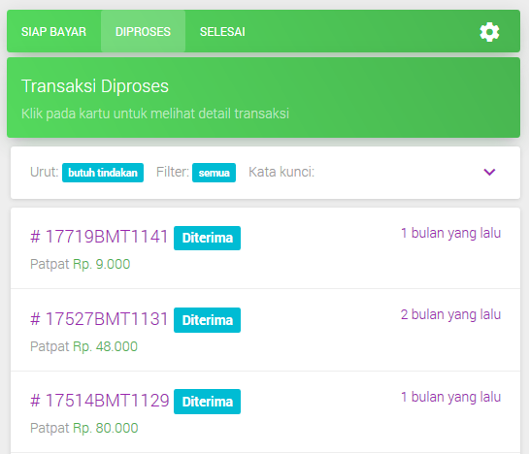

Atau, buka menu transaksi butuh tindakan, lalu pilih transaksi yang berlabel “produk diterima”.



1. Klik tombol biru ✓ untuk konfirmasi penyelesaian transaksi.
2. Admin menambah saldo penjual sesuai jumlah pada tabel konfirmasi penyelesaian transaksi.

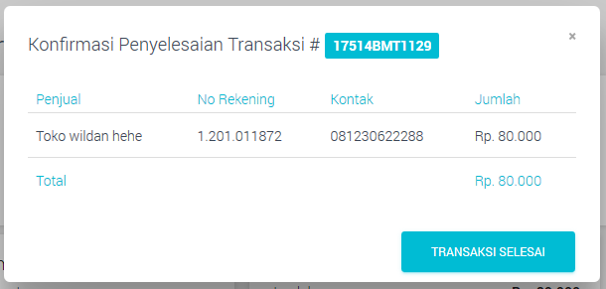

1. Jika saldo penjual sudah ditambah, klik tombol transaksi selesai. Penjual dan pembeli akan mendapat notifikasi bahwa transaksi berhasil diselesaikan.

# Mengelola Pembayaran Layanan

Langkah-langkah pengelolaan pembayaran layanan mirip dengan pengelolaan transaksi jual beli. Layanan pembayaran terdiri dari: Pulsa HP, Listrik pra-bayar, dan listrik pasca bayar. Berikut penjelasannya.

1. Masuk ke halaman layanan dengan cara klik menu “layanan” pada sidebar, lalu pilih salah satu layanan yang siap dibayar.

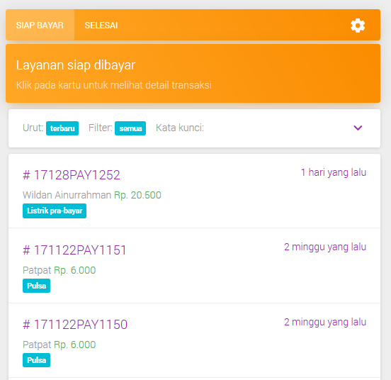

Atau, buka menu butuh tindakan, dan pilih salah satu item.



1. Admin berada pada halaman detail layanan. Cek saldo nasabah dan pastikan saldo cukup untuk melakukan pembayaran.

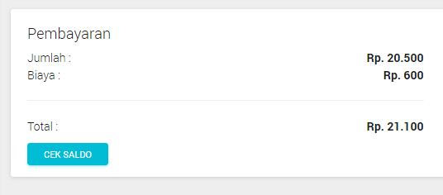

1. Admin BMT melakukan transaksi pembayaran sesuai jenis pembayaran.

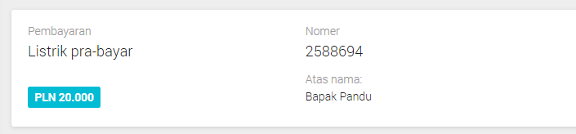

1. **Admin BMT mengurangi saldo nasabah sesuai total pembayaran**
2. Lakukan konfirmasi pembayaran. Langkah konfirmasi berbeda untuk setiap jenis pembayaran:
   * Pembayaran listrik pasca-bayar. Sebelum bisa konfirmasi pembayaran dengan klik tombol biru ✓, admin terlebih dahulu harus memasukkan info tagihan dengan klik tombol hijau “masukkan info tagihan”. Lalu masukkan total tagihan dan upload kwitansi pembayaran.

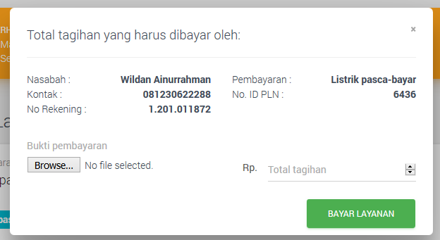

Pembayaran dapat dikonfirmasi dengan klik tombol biru ✓, periksa detail pembayaran, lalu klik “selesaikan pembayaran”

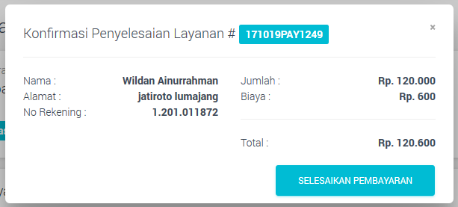

* + Pembayaran listrik pra-bayar. Klik tombol biru ✓, masukkan token listrik dan kwitansi pembayaran. Lalu tekan selesaikan pembayaran.

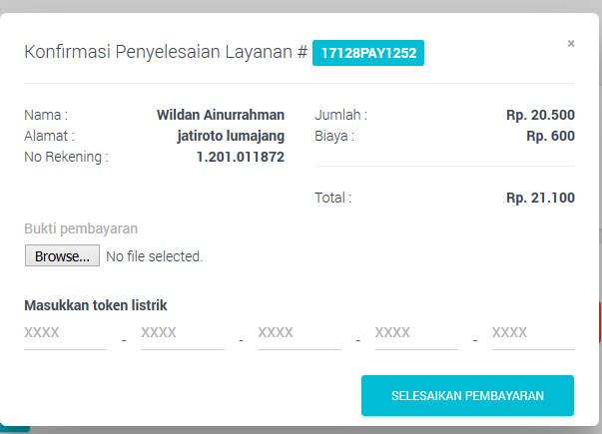

* + Pembayaran pulsa HP. Klik tombol biru ✓, periksa detail pembayaran, lalu klik “Selesaikan pembayaran”

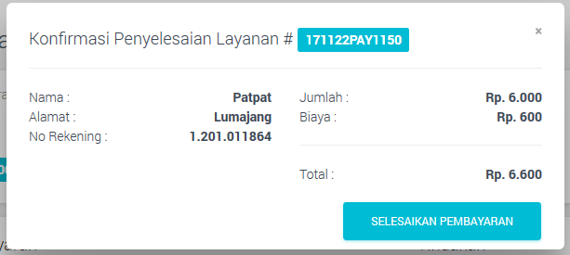

1. Pembayaran layanan berhasil diselesaikan. Nasabah akan mendapat notifikasi pembayaran selesai.

# Mengelola Biaya Transaksi

Biaya transaksi adalah biaya yang dikenakan kepada pengguna Bi-Mobile setiap melakukan transaksi lewat aplikasi. Berikut cara mengatur biaya transaksi.

1. Masuk ke halaman edit biaya transaksi dengan cara klik Ubah Biaya pada halaman utama.

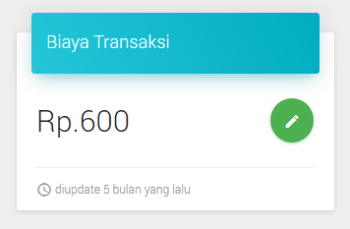

Atau klik tombol pengaturan pada halaman transaksi/layanan

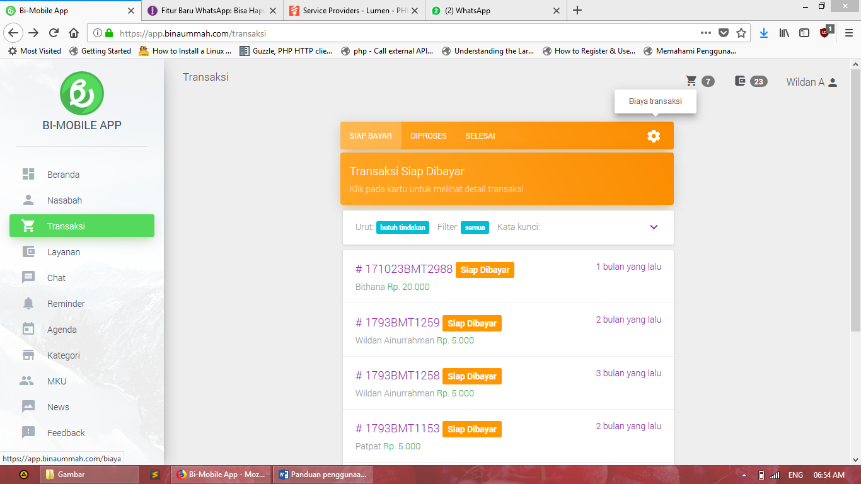

1. Sesuaikan biaya transaksi pada form Update Biaya Transaksi, lalu klik Update untuk menyimpan.

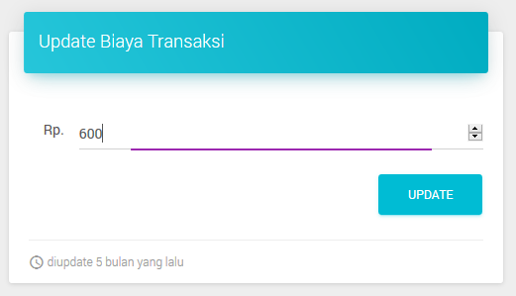

# Pengingat Pembayaran Kredit

Pengingat (reminder) kredit adalah fitur untuk mengingatkan nasabah tentang pembayaran cicilan kredit.

## Mengatur Pesan Pengingat

Pesan pengingat kredit dapat diubah sesuai kebutuhan. Berikut langkah-langkahnya:

1. Masuk ke halaman Reminder dengan klik menu “reminder” pada sidebar.
2. Cari bagian “template reminder” lalu klik edit.

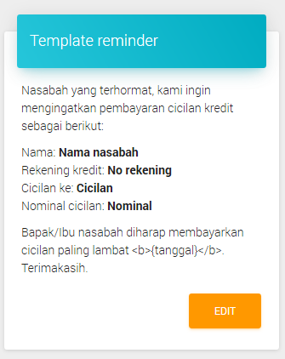

1. Edit kata-kata pada form edit template. Klik tombol Simpan untuk menyimpan perubahan.

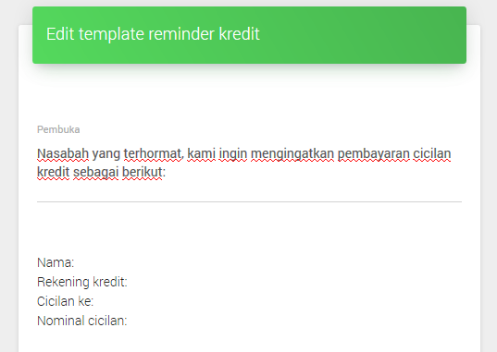

1. Pesan berhasil dirubah.

## Menjalankan Reminder

1. Pada halaman reminder, masukkan tanggal pada form “Pengingat Pembayaran Kredit”, lali klik Proses. Pengingat kredit biasanya dilakukan dua hari sebelum tanggal jatuh tempo. Misalnya: pada hari Senin tanggal 20 Desember, Admin memasukkan tanggal 22 Desember pada form. Form pengingat pembayaran kredit juga ada di halaman utama.

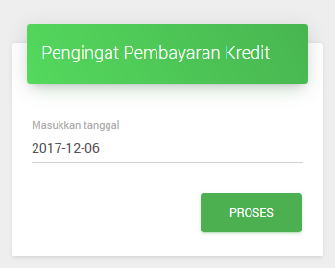

1. Tombol proses akan mengarahkan admin menuju halaman Cek Tanggal Reminder. Periksa kembali isi pesan, lalu klik Ya untuk menjalankan reminder.

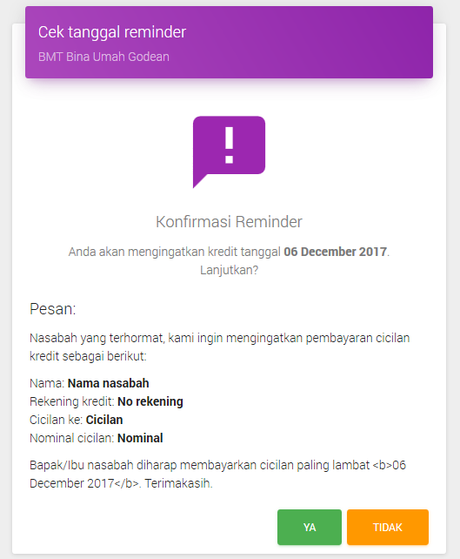

1. Reminder berhasil dijalankan. Nasabah terdaftar yang memiliki jadwal pembayaran reminder pada tanggal tersebut akan menerima notifikasi pengingat pembayaran kredit.

Catatan:

* Untuk melihat status reminder, masuk ke halaman reminder. Pada tabel Riwayat kredit reminder, cari tanggal reminder reminder yang diinginkan lalu klik lihat detail. Tabel riwayat reminder juga dapat dilihat berdasar nasabah.

# Mengelola MKU dan Agenda

## MKU BMT Binaummah

1. Klik menu MKU pada sidebar untuk masuk ke halaman MKU

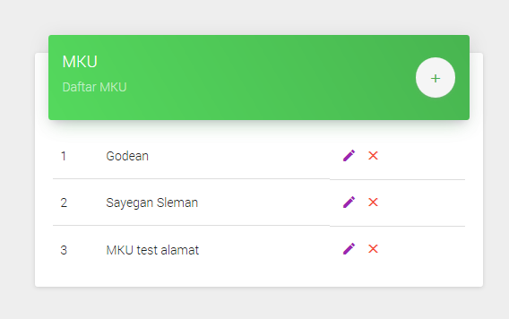

1. Klik tambah MKU untuk menambah MKU baru. Kemudia isi form tambah MKU sesuai petunjuk:
   * Nama MKU
   * Cabang: Cabang BMT Binaummah
   * Alamat: Alamat MKU

Klik simpan untuk menambah MKU baru.

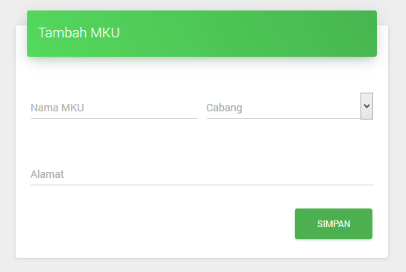

1. Untuk mengubah informasi MKU, klik tombol edit MKU.

## Agenda MKU

MKU BMT Binaummah memiliki agenda rutin setiap minggunya. Admin BMT dapat memasukkan informasi agenda MKU kedelam aplikasi sehingga anggota MKU dapat memperoleh informasi agenda dengan mudah. Berikut langkah-langkah menambahkan agenda MKU.

1. Klik menu agenda di sidebar untuk menuju halaman agenda.

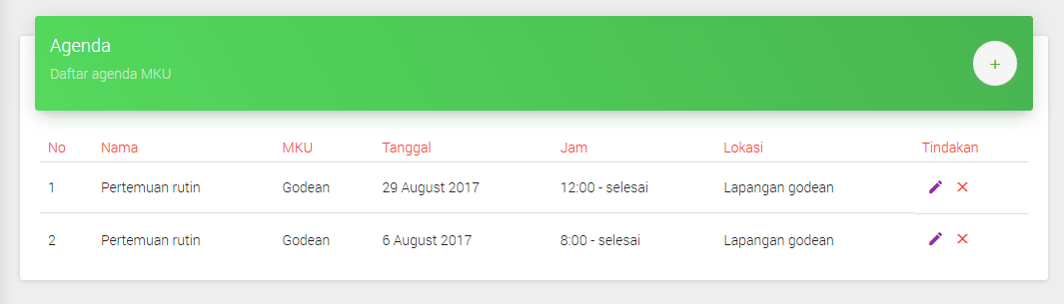

1. Untuk menambah agenda klik tombol + (tambah agenda).
2. Isi form tambah agenda sesuai petunjuk:
   * Tanggal: tanggal berlangsungnya agenda
   * Pilih MKU: pilih MKU untuk agenda
   * Mulai: jam mulainya agenda
   * Selesai: jam selesainya agenda (opsional)
   * Nama kegiatan
   * Lokasi: lokasi kegiatan
   * Deskripsi/catatan

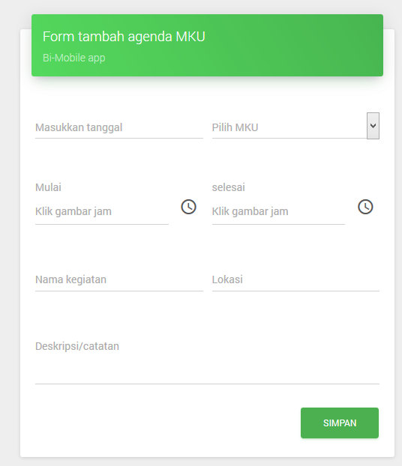

1. Klik simpan untuk menambah agenda.

# Mengelola Kategori Produk dan Layanan

## Kategori Produk

Kategori produk digunakan untuk mengelompokkan produk di aplikasi Bi-Mobile. Berikut panduan untuk menambah, mengubah, dan menghapus kategori.

1. Klik kategori pada sidebar untuk menuju halaman kategori produk.

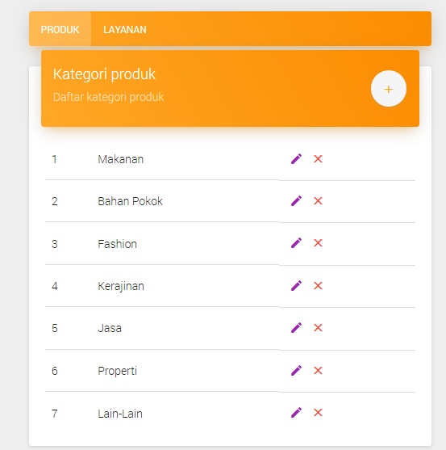

1. Klik tambah kategori produk untuk menambah kategori baru.
2. Isi form sesuai petunjuk:
   * Nama kategori
   * Gambar kategori: gambar persegi, minimal 500x500 pixels

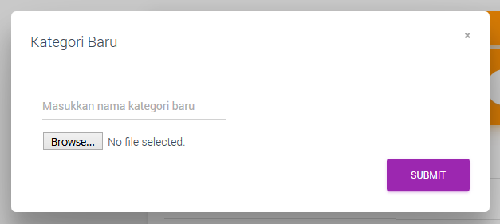

1. Klik submit untuk menyimpan kategori baru.

## Kategori Layanan dan Produk Layanan

Kategori dan produk layanan digunakan untuk menentukan jenis dan harga layanan yang disediakan oleh Bi-Mobile. Kategori layanan bersifat tetap dan tidak dapat diubah. Produk layanan untuk kategori **pulsa** dan **listrik pra-bayar** bersifat dinamis dan dapat diubah sewaktu waktu. Berikut penjelasan kategori dan produk layanan secara lengkap.

1. Masuk ke halaman kategori dan klik tab “layanan”.

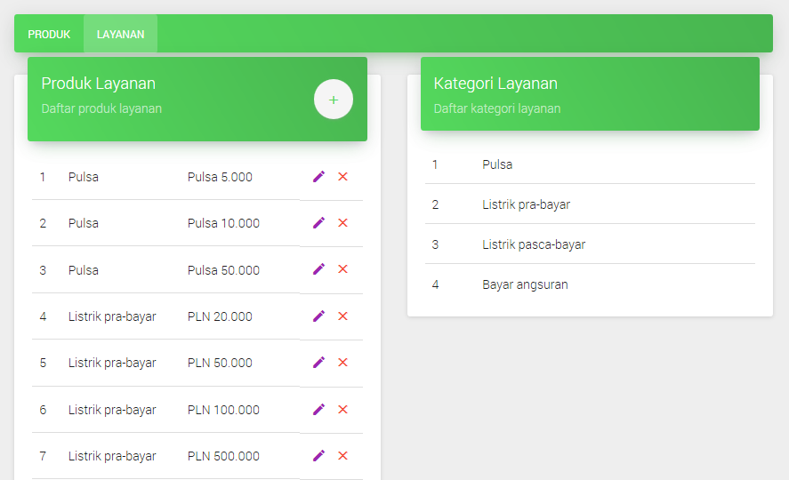

1. Untuk menambah produk layanan baru, seperti pulsa, klik tombol “tambah produk layanan”, lalu isi form sesuai pentunjuk:
   * Kategori layanan: pilih katgori layanan (pulsa, listrik prabayar)
   * Nama produk: nama produk sesuai ketegori (pulsa 5000, PLN 20000)
   * Harga: harga produk layanan

Klik simpan untuk menyimpan produk baru.

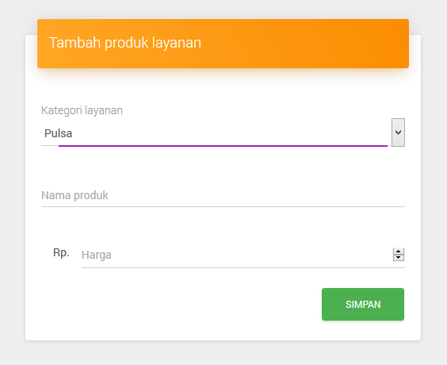

1. Untuk mengubah data produk layanan, klik “edit produk”, ubah data sesuai kebutuhan, lalu klik simpan.

# Mengelola Info Terbaru

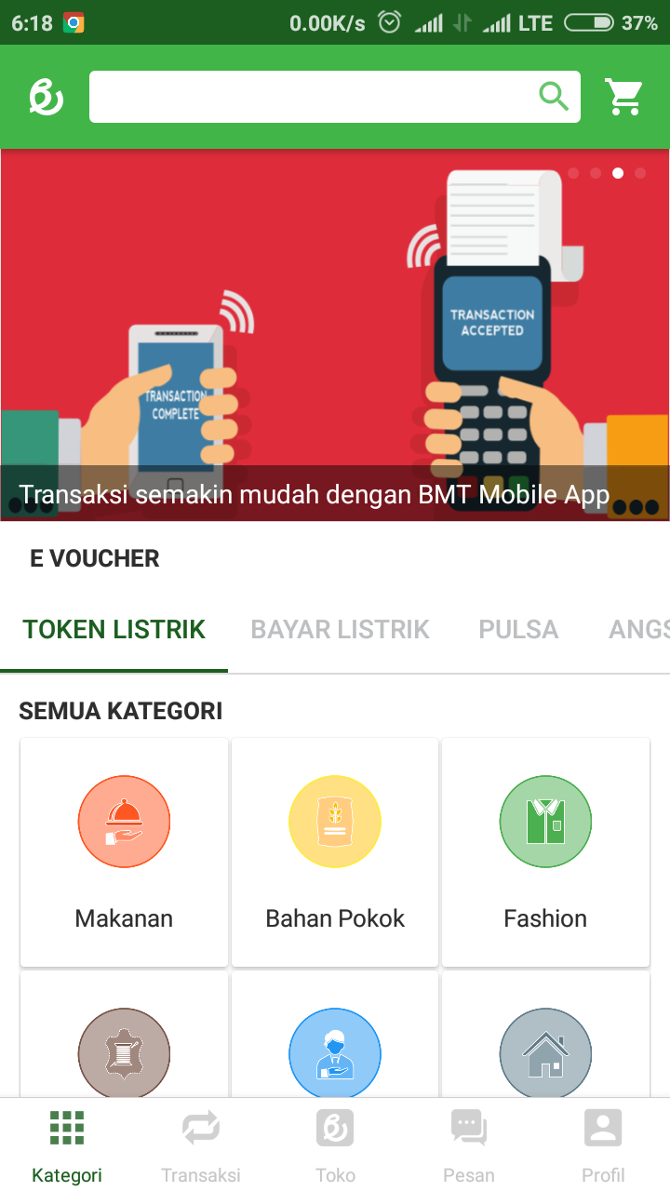

Info terbaru (News) adalah fitur untuk menampilkan info berupa gambar dan teks pada halaman awal aplikasi. Fitur ini memungkinkan pihak BMT memberikan informasi, pengumuman, atau penawaran secara cepat kepada semua pengguna Bi-Mobile. Berikut langkah-langkah mengelola News.

1. Klik news pada sidebar untuk masuk ke halaman news.

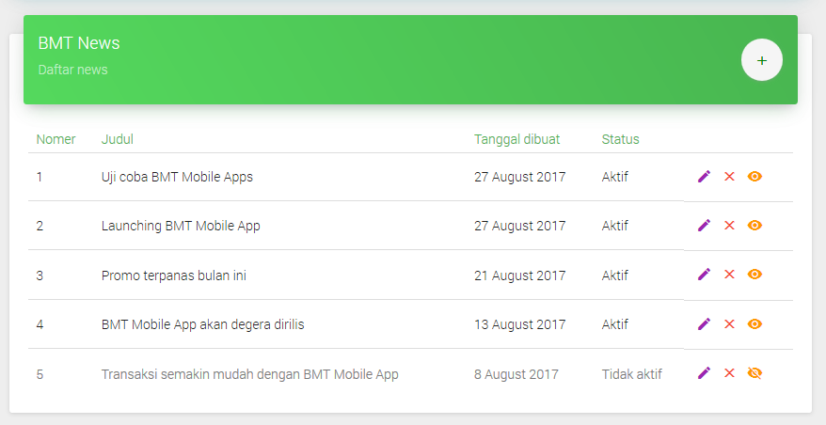

1. Klik “tambah news” untuk menambah news baru. Lalu isi form sesuai petunjuk:
   * Judul news: teks yang akan ditampilkan bersama gambar
   * Link: Link menuju web terkait jika news dipencet
   * Gambar: Gambar yang akan ditampilkan. Rekomendasi ukurannya adalah 800x500 pixels.

Klik Simpan untuk menyimpan news baru.

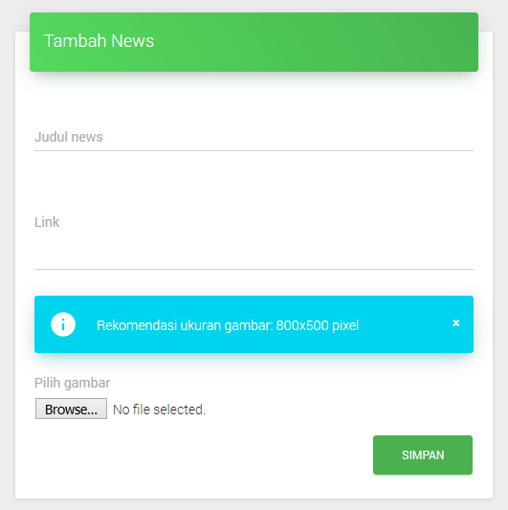

1. Untuk mengubah data news, klik edit news, ubah data pada form, lalu klik simpan untuk menyimpan pembaruan.
2. D:\Berkas\Panduan Bi-Mobile\Gambar\news toggle.JPGUntuk menonaktifkan atau mengaktifkan news, klik tombol mata.

Catatan:

* Hanya 5 news aktif terbaru yang akan ditampilkan di aplikasi.